**Muhammad Naimatullah Khan**

**21K-4540**

**Coal Lab 11**

**QUESTION NO 1:**

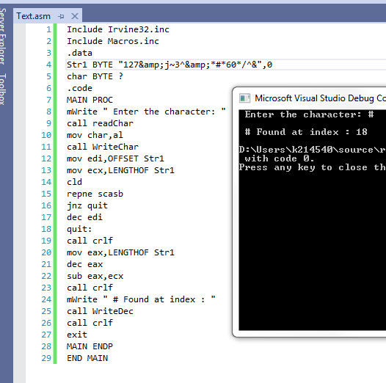

**QUESTION NO 2:**

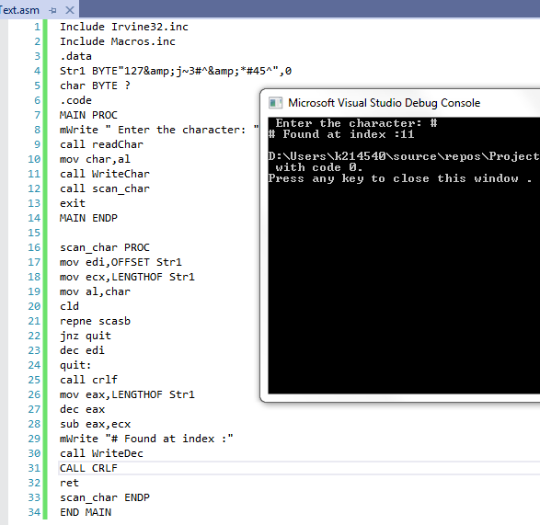

**QUESTION NO 3:**

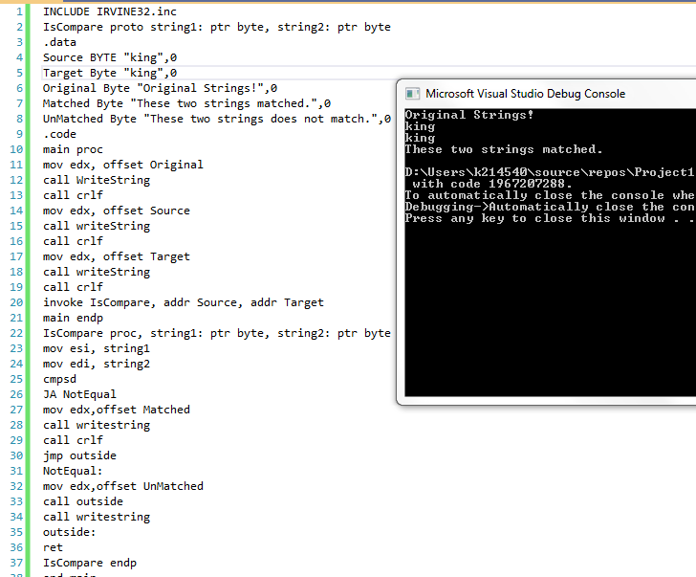

**QUESTION NO 4:**

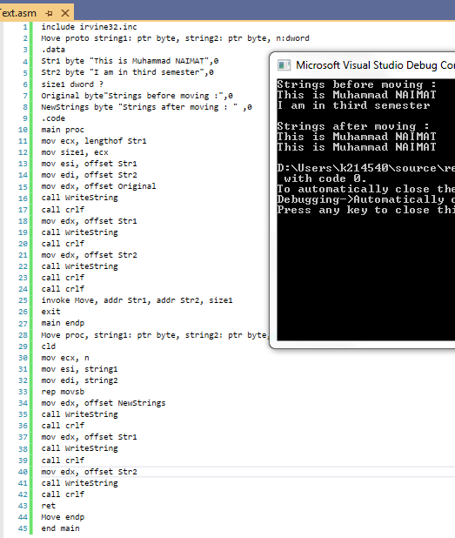

**QUESTION NO 5:**

